**Руководство пользователя**

**к приложению «Переводчикус»**

1. Краткое описание возможностей

Приложение «Переводчикус» предназначено для быстрого перевода количества углеводородов между различными классификациями запасов и ресурсов (РФ-2013, РКООН, PRMS). Оно предоставляет возможность перевода количества углеводородов между доступными классификациями в любой комбинации.

1. Назначение «Переводчикус»

Приложение «Переводчикус» предназначено для автоматизации процесса перевода количества углеводородов между классификациями РФ-2013, РКООН, PRMS.

1. Подготовка к работе
   1. Порядок установки и запуска

Для установки необходимо загрузить архив из вложения в письме или с GoogleDrive, а также загрузить библиотеки, указанные в файле «requirments.txt». Для того, чтобы запустить приложение, необходимо два раза кликнуть мышью на файл «main.exe» в папке dist.

1. Описание операций
   1. Выполняемые функции и задачи

|  |  |  |
| --- | --- | --- |
| Функции | Задачи | Описание |
| Обеспечивает перевод количества углеводородов между классификациями | Обеспечение перевода количества УВ между классификациями | В ходе выполнения данной задачи пользователю предоставляется возможность быстро и корректно сопоставить классы, отображающие количество УВ и увидеть графическое отображение результата на экране |

* 1. Описание операций технологического процесса обработки данных, необходимых для выполнения задач

Задача «Обеспечение перевода количества УВ между классификациями»

1. После открытия окна «Переводчикус» приложения путем двукратного нажатия левой кнопкой мыши на файл «main.exe», необходимо выбрать наименование классификации, **из которой** производится перевод количеств углеводородов, из выпадающего списка «Из:».

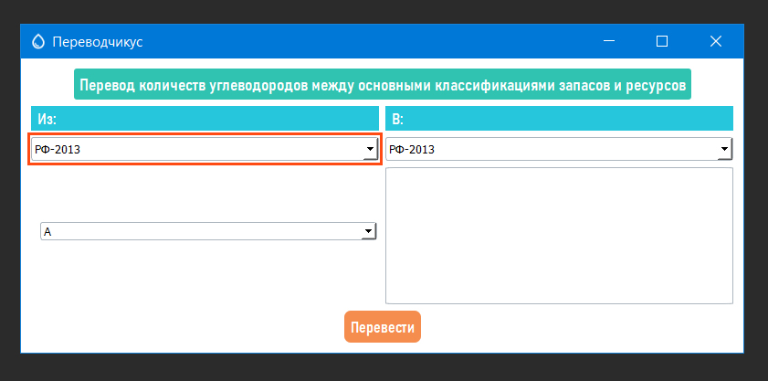

Для просмотра доступных вариантов необходимо нажать на указанный список левой кнопкой мыши один раз, затем выбрать нужную категорию путем нажатия левой кнопкой мыши на нужный вариант.

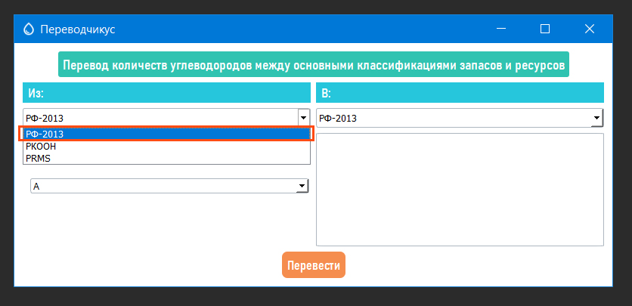

1. Далее необходимо выбрать категорию (класс) в системе, из которой производится перевод количества углеводородов. Действия осуществляются аналогично пункту 1 со списком, находящимся слева, под списком «Из:».

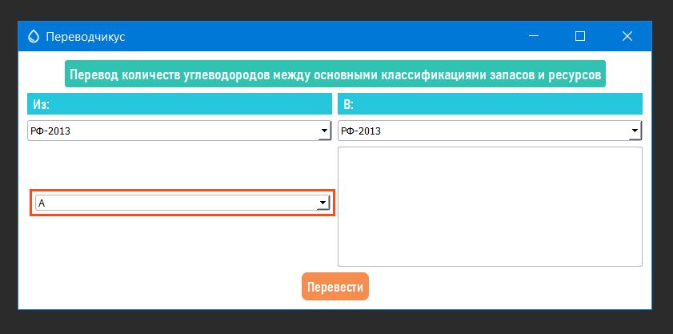

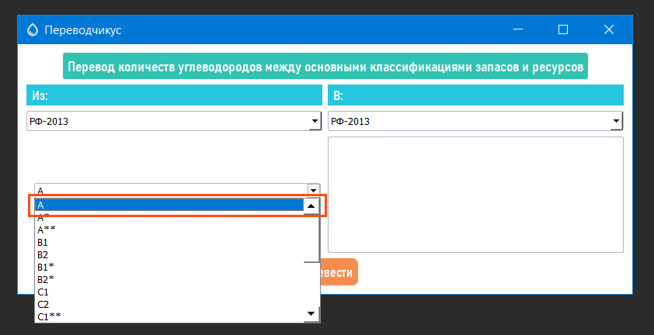

1. Затем, повторяя действия, приведённые в пункте 1, нужно произвести выбор наименования классификации, **в которую** производится перевод количеств углеводородов, из выпадающего списка «В:».

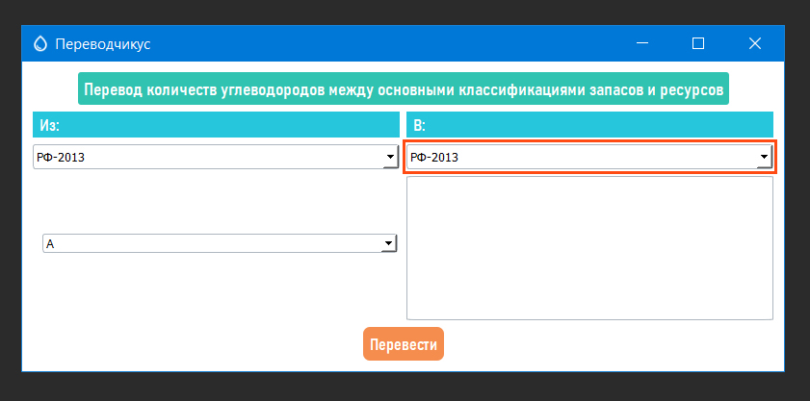

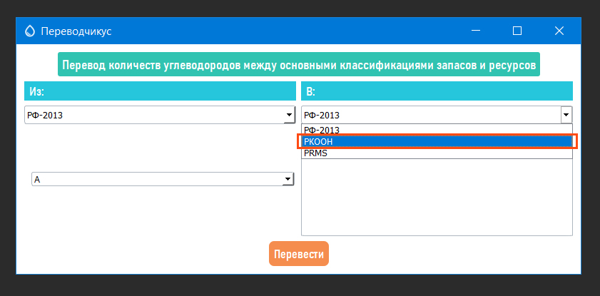

1. После выбора всех исходный данных необходимо нажать на кнопку **«Перевести»** левой кнопкой мыши. Результат перевода будет отображён в поле под списком «В:».

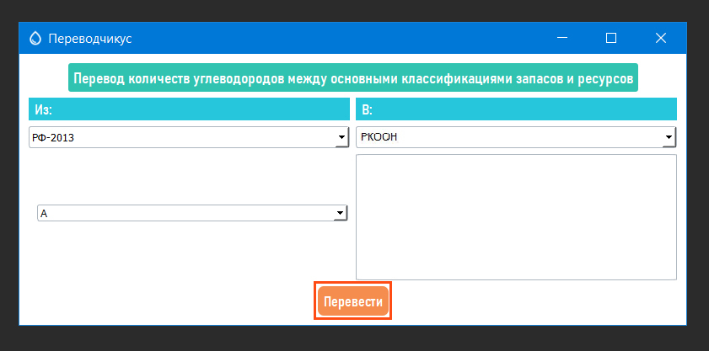

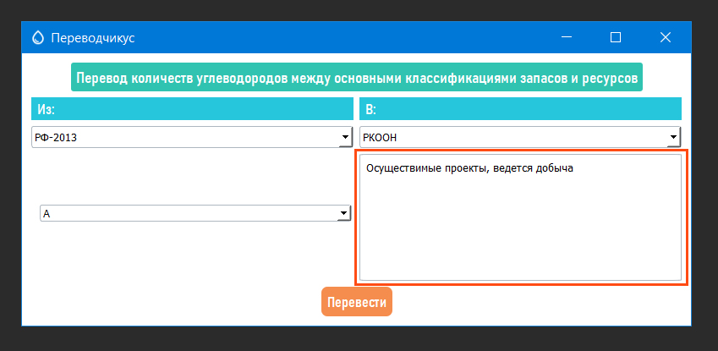

1. Аварийные ситуации

|  |  |
| --- | --- |
| Ошибка | Действия по устранению ошибки |
| Не открывается файл «main.exe» | Открыть и запустить файл «main.py» из скачанного архива |
| Нет данных в базе данных или данные в базе данных утеряны | Загрузить файл базы с GitHub: https://github.com/well-I-am-Dora/Perevodchikus/blob/main/categories.db |